 | 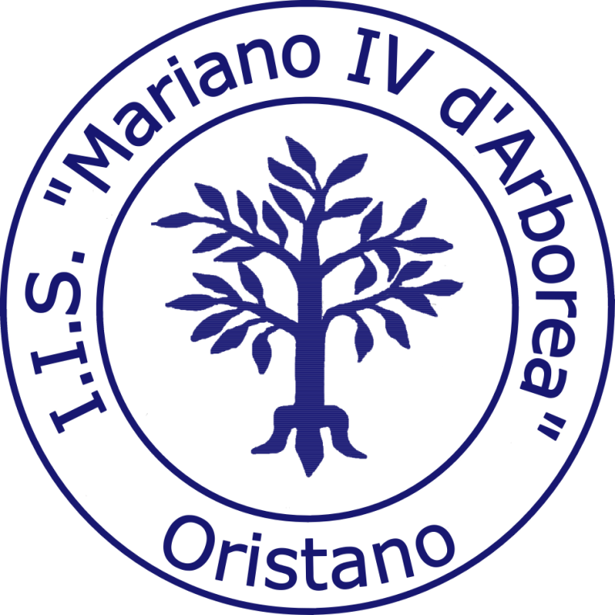 | 
ISTITUTO ISTRUZIONE SUPERIORE “MARIANO IV D’ARBOREA” - ORISTANO
Liceo Scientifico – Liceo Linguistico – Liceo Sportivo – Istituto Professionale Industria e Artigianato

CIRCOLARE N. 15 Oristano, 18.09.2023
Ai Docenti
Ai genitori e agli studenti delle classi 3^A, B, D, E, F Liceo Scientifico ordinamentale
delle classi 3^A, B Liceo Scientifico sportivo
Sede di Oristano
Ai genitori e agli studenti della classe 3^A Liceo Scientifico ordinamentale
Sede di Ghilarza
Ai Coordinatori 3^ classi Liceo Scientifico ordinamentale, sportivo e Biomedico

Oggetto: Attivazione Progetto di potenziamento orientamento “Biologia con curvatura biomedica” - prima annualità- 3^classi a.s. 2022-23

Si rende noto che il nostro liceo è tra gli istituti individuati tramite Avviso Pubblico promosso dal MI, Direzione generale degli ordinamenti scolastici, a sperimentare dall’anno scolastico 2019/20 il percorso di potenziamento e orientamento “Biologia con curvatura biomedica” finalizzato all’orientamento verso le discipline biomediche e a fornire agli studenti/sse una migliore preparazione volta al superamento del test di ammissione alla facoltà di medicina e discipline sanitarie.
La scuola, quindi, quest’anno scolastico sperimenta il percorso in terza annualità per le classi quinte, in seconda annualità per le classi quarte e lo attiverà in prima annualità per le classi terze.
La sperimentazione è triennale ed è condotta in collaborazione con l’Ordine dei Medici della Provincia di Oristano.
La partecipazione alla sperimentazione comporterà la frequenza extracurricolare annuale di 50 ore di lezione di cui 20 ore tenute dai docenti di scienze, 20 ore dai medici indicati dagli ordini provinciali, 10 ore “sul campo”, tramite attività condotte in presenza o a distanza presso strutture sanitarie, ospedali, laboratori di analisi individuati dagli Ordini Provinciali dei Medici Chirurghi e degli Odontoiatri. Il percorso contribuirà anche al computo di un pacchetto di ore per i PCTO.

Informazioni più dettagliate sulle modalità attuative del percorso saranno fornite dalla Dirigente scolastica e dai Docenti di Scienze coinvolti nel progetto nel corso di un incontro, in videoconferenza, programmato per Mercoledì 20/09/2023 alle ore 15,30, al quale sono invitati a partecipare tutti i genitori e gli studenti interessati.
Il link di accesso alla riunione è il seguente:
meet.google.com/hjh-gkqh-kqa
IL DIRIGENTE SCOLASTICO Prof.ssa Donatella Arzedi
Firmato digitalmente

